Sieben kuriose Fakten aus der Pflanzenwelt
(GMH) Die Walnuss ist eigentlich eine Frucht, Streicheleinheiten halten Pflanzen fit und in Afrika wächst ein Baum, dessen Früchte wie Leberwürste aussehen – wer hat nicht schon einmal von solchen verrückten Fakten gehört? Hier kommen noch mehr verblüffende Tatsachen und skurrile Phänomene aus der Welt der Pflanzen, die nicht nur Gärtner*innen faszinieren.
Bildnachweis: GMH
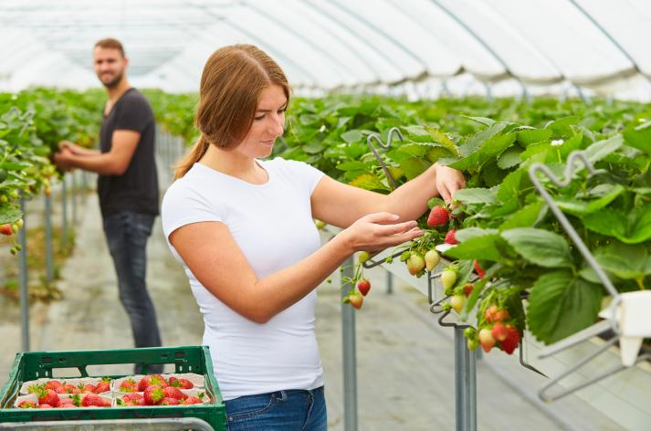

Bildunterschrift: Die Erdbeere ist gar keine Beere? Obst- und Gemüsegärtner*innen versorgen dich nicht nur mit gesunden und leckeren Lebensmitteln, sondern kennen auch jede Menge verrückte Fakten über Pflanzen.

Bilddaten in höherer Auflösung unter:
https://www.gruenes-medienhaus.de/download/2020/02/GMH_2020_28_01.jpg

Auch Pflanzen können an Jetlag leiden
Genau wie wir Menschen besitzen auch Pflanzen eine innere Uhr, die ihren Biorhythmus steuert und die vom Sonnenlicht beeinflusst wird. Dadurch wissen sie zum Beispiel genau, wann es Zeit ist, ihre Blüten zu schließen und zu öffnen und können so ihre Ressourcen schonen. Wird der Rhythmus durcheinandergebracht, wachsen sie deutlich schlechter. Bei der Kultivierung und Züchtung von Pflanzen müssen Gärtner*innen deshalb darauf achten, dass Pflanzenuhr und Tag-Nacht-Länge möglichst gut übereinstimmen.

Die Erdbeere ist die einzige Frucht, deren Samen außen liegen
Normalerweise befinden sich die Samen im Innern eine Frucht. Nicht so bei der Erdbeere, die sie stattdessen auf der Außenseite trägt. Durchschnittlich 200 Samen befinden sich auf einer Frucht. Doch das ist nicht der einzige kuriose Fakt über Erdbeeren: Anders, als ihr Name vermuten lässt, sind sie nämlich streng genommen gar keine Beeren, sondern zählen zu den sogenannten Sammelnussfrüchten.

Im 17. Jahrhundert waren Tulpen mehr wert als Gold
Nach ihrer Einführung in die Niederlande in der zweiten Hälfte des 16. Jahrhunderts gewannen Tulpen dort immer mehr an Beliebtheit. Die Niederländer waren fasziniert von den leuchtenden Farben ihrer Blüten und der Artenvielfalt, vermögende Familien schmückten ihre prächtigen Gärten mit Tulpen. Als die Nachfrage das Angebot überstieg, kletterten die Preise in astronomische Höhen und Tulpenzwiebeln wurden zum Spekulationsobjekt. 1633 wurde in der Hafenstadt Hoorn ein ganzes Haus für nur drei Tulpenzwiebeln verkauft. Am Ende brach der Markt vom einen auf den anderen Tag zusammen und die Spekulationsblase platzte, was einen beträchtlichen wirtschaftlichen Schaden nach sich zog.

Bambus wächst bis zu 70 Zentimeter am Tag
Der Riesenbambus wächst schneller als jede andere Pflanze der Welt: unter idealen Bedingungen sind es bis zu 70 Zentimeter am Tag. Auch andere Bambusarten zeichnen sich durch ein schnelles Wachstum und eine große Robustheit aus, weshalb sie beispielsweise im Garten gerne als Sichtschutz eingesetzt werden. Gärtner*innen wissen jedoch, dass beim Pflanzen Vorsicht geboten ist: Da bestimmte Arten Ausläufer bilden, die sich im ganzen Garten ausbreiten und auch vor angrenzenden Grundstücken oder gepflasterten Flächen nicht haltmachen, müssen häufig Sperren eingebaut werden, die die Ausbreitung begrenzen.

Sonnenbrand gibt’s auch bei Pflanzen
Zwar brauchen Pflanzen Sonne für die Fotosynthese, doch kann ihnen zu viel Sonne auch schaden. Wenn die Sonneneinstrahlung auf einmal stark zunimmt, weil zum Beispiel ein Schattenplatz wegfällt, hat die Pflanze nicht genug Zeit, ausreichend Schutzpigmente zu bilden. Die Folge: Sonnenbrand. Dieser macht sich meist in Form verfärbter Blätter bemerkbar. Dann heißt es: Schnellst möglich aus der Sonne, mit reichlich Wasser versorgen und die verfärbten Blätter entfernen.

Der Kürbis ist die größte Beere der Welt
Laut Botanik ist eine Beere eine Frucht, deren Kerne frei im Fruchtfleisch liegen. Der Kürbis gehört damit – genau wie die Aubergine, Banane oder Tomate – zur Familie der Beeren. Wegen seiner harten, ledrigen Außenschicht spricht man auch von einer Panzerbeere.

Die Wüstenpflanze Welwitschie kann über 1.000 Jahre alt werden
Die Welwitschie ist die Nationalpflanze Namibias und kommt ausschließlich in der Wüste Namib in Namibia und Südangola vor. Selbst Namibias Rugby-Nationalmannschaft trägt den Spitznamen "The Welwitschias". Das Besondere an der Wüstenpflanze ist nicht nur ihr Alter. Zeitlebens verfügt die Welwitschie nur über ein einziges Blattpaar, das immer weiterwächst. Das erkennt man allerdings auf den ersten Blick nicht, da die hellgrünen Blätter sehr lang werden und sich an ihren Enden mehrfach aufspalten. Nahe der namibischen Stadt Swakopmund kann man ein besonders großes Exemplar bestaunen: Die Riesen-Welwitschie, die dort zu den lokalen Sehenswürdigkeiten zählt, ist so groß wie ein Mensch und Schätzungen zufolge etwa 1.500 Jahre alt.
-----------------------------------------------
[Kastenelement]
Dein Berufsstart als Gärtner*in
Du willst noch mehr über die Pflanzenwelt wissen? Dann schau‘ dir doch einmal den Gärtner*innenberuf mit seinen sieben Fachrichtungen an. Bewerbungstipps und Infos zur Ausbildung im Gartenbau findest du unter www.beruf-gaertner.de und auf Facebook unter www.facebook.com/beruf.gartner.

